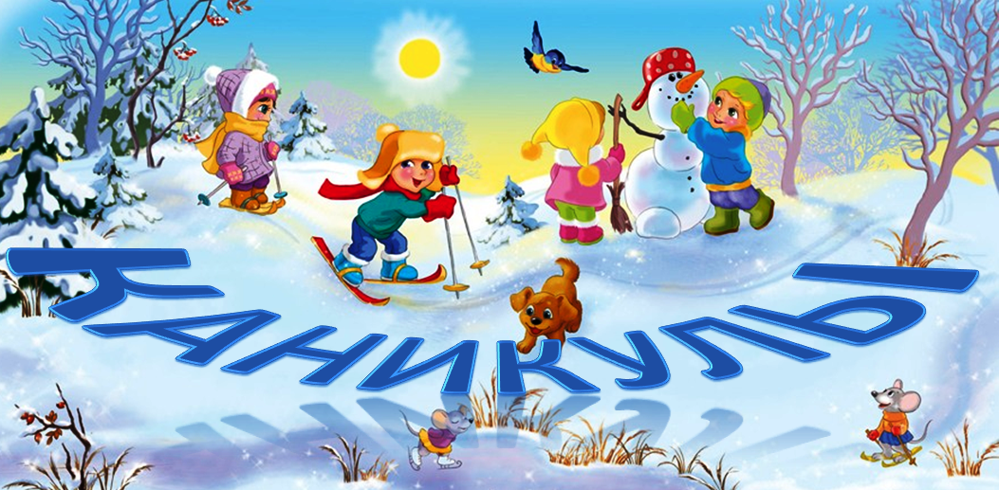

Проект #ПРОкачайЗиму
"Прокачать" мозг - получить новые знания: РДШ
Я Познаю Россию. Прогулки по стране
"Прокачать" тело - спорт, здоровье, ЗОЖ:
Ледовые катки Самары в 2020/2021
"Прокачать" себя - с пользой проводить время:
Познавательные, увлекательные видеоуроки, мастер-классы, полезные ссылки, рекомендации и методические пособия
"Прокачать" свое окружение - семья, общение, хобби, друзья:
Лучшие 10 онлайн экскурсии для детей
_____________________________________________
Спецпроект "Самарская карта новогодних чудес" #СамарскаКартаНовогоднихЧудес в рамках Городского проекта #СамарскоеДетство Департамента образования Администрации городского округа Самара

